DYA10

课程内容
SQL注入
连接池
DButils工具
事务

历史回顾
SQL分组
Group by having（分完组后再加条件）
分页
取前几个数据
Select * from 表名 limit 数字；
分页
Select * from 表名 limit 开始索引,每页条数
子查询
一条SQL当做另一条SQL的条件
JDBC
加载驱动
Class.forName(”Driver的路径”);
创建连接
Conn = riverManager.getConnection(url,user,password);
Url:jdbc:mysql://localhost:3306/库名
创建SQL编译器
St = Conn.createStatement();
执行返回结果
St.操作
释放
.close();
封装

SQL注入
利用SQL中存在的bug可以改变SQL、整体的结果，系统会遭到破坏，这种通过SQL的异常操作我们叫做SQL注入

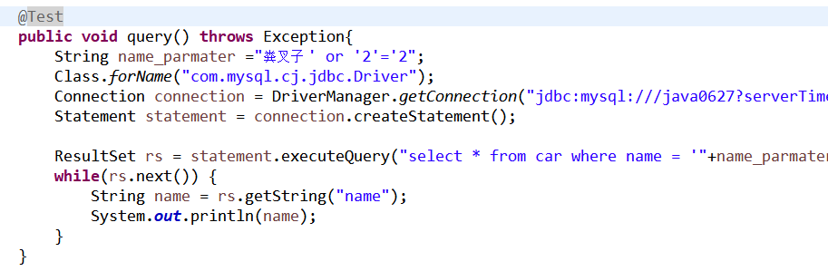
这样的参数会导致SQL条件完全成立。这就是注入
出现原因：是因为SQL执行的时候拼接了字符串，在执行之前SQL已经发生了变化。
解决的办法：让SQL定性，无论传什么都当做参数使用。

使用preparedStatement SQL预编译器
分为两个步骤：
- 使用预编译器加上占位符？先执行SQL
- 执行后再后传参数。
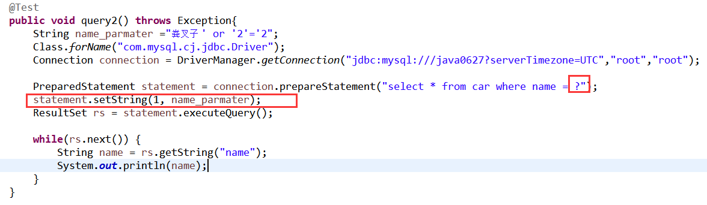

连接池（Database pool）
定义：管理连接的缓冲池
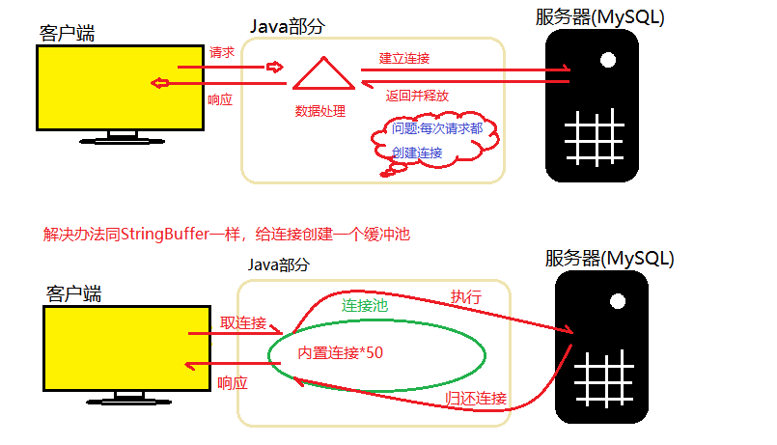
优势：
- 内置连接请求不用创建
- 连接用完归还（不用关流）重复利用
- 可以根据用户请求数量维护连接多少
- 速度快。

手动实现一个连接池
package com.offcn.dbp;

import java.sql.Connection;
import java.util.ArrayList;
import java.util.List;

/**
* 说明：手动实现连接池
* @author 中公孙浩南
* 2019年7月19日 上午10:29:57
*/
public class MyDatabasePool {

//定义池子
static List<Connection> list = new ArrayList<>();
//池子的初始化数量
static int count = 5;

static {
for(int i = 0; i < count;i++) {
Connection conn = JDBCTools.getConn();
System.out.println("初始化："+conn);
//将初始化的链接存储到池子中
list.add(conn);
}
System.out.println("\r\n");
System.out.println("============ init success! ===========");
System.out.println("\r\n");
}

/**
* 通过池子获取连接
* @return connection
*/
public static Connection getConnectionForPool() {
//娶一个连接
Connection connection = list.get(0);
System.out.println("【获取连接】:"+connection);
//池子中移除连接
list.remove(connection);
return connection;
}

/**
* 归还连接
* 重写的close 不是关闭而是归还
*/
public static void closeConnect(Connection c) {
list.add(c);
System.out.println("【归还连接】:"+c);
}

}
测试代码
package com.offcn.dbp;

import java.sql.Connection;

import org.junit.Test;

/**
* 说明：
* @author 中公孙浩南
* 2019年7月19日 上午10:43:34
*/
public class TestPool {

@Test
public void kaixin() {

Connection p1 = MyDatabasePool.getConnectionForPool();
Connection p2 = MyDatabasePool.getConnectionForPool();
Connection p3 = MyDatabasePool.getConnectionForPool();
Connection p4 = MyDatabasePool.getConnectionForPool();
Connection p5 = MyDatabasePool.getConnectionForPool();
//归还连接
MyDatabasePool.closeConnect(p3);
Connection p6 = MyDatabasePool.getConnectionForPool();
}

}

DBCP
Dbcp(Datebase Connection Pool) 数据库连接池
Jar包
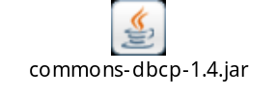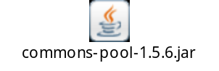
无论什么连接池，使用的时候第一先去找数据源

package com.offcn.dbcp;

import java.io.IOException;
import java.io.InputStream;
import java.sql.Connection;
import java.util.Properties;

import javax.sql.DataSource;

import org.apache.commons.dbcp.BasicDataSourceFactory;

/**
* 说明：dbcp连接池
* @author 中公孙浩南
* 2019年7月19日 上午11:16:46
*/
public class TestDBCP {

public static Connection getC() {

InputStream is = TestDBCP.class.getClassLoader().getResourceAsStream("com/offcn/dbcp/dbcp.properties");
Properties properties = new Properties();
Connection connection = null;
try {
properties.load(is);
//寻找数据源
DataSource ds = BasicDataSourceFactory.createDataSource(properties);
connection = ds.getConnection();
} catch (Exception e) {

}
return connection;
}

}

C3p0连接池
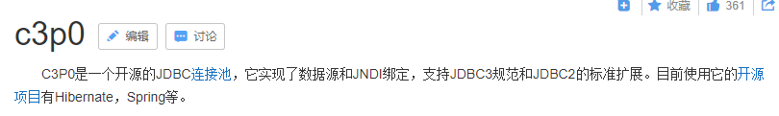

1、导包：
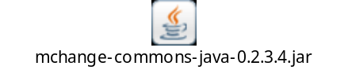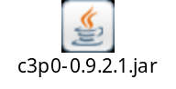
2、配置properties
3、必须满足的条件
属性文件必须叫c3p0.properties | 属性文件必须放在根目录下
package com.offcn.c3p0;

import java.sql.Connection;
import java.sql.SQLException;

import com.mchange.v2.c3p0.ComboPooledDataSource;

/**
* 说明：c3p0
* @author 中公孙浩南
* 2019年7月19日 下午1:53:34
*/
public class MyC3p0 {

//假如资源叫 c3p0.properties 假如资源文件放在了根目录 - 巧了
public static Connection getC() {
Connection connection = null;
ComboPooledDataSource ds = new ComboPooledDataSource();
try {
connection = ds.getConnection();
} catch (SQLException e) {
e.printStackTrace();
}
return connection;
}
}

Druid 连接池
阿里巴巴的连接池。使用方式和DBCP基本一样

package com.offcn.druid;

import java.io.InputStream;
import java.sql.Connection;
import java.util.Properties;

import javax.sql.DataSource;

import com.alibaba.druid.pool.DruidDataSourceFactory;

/**
* 说明：阿里的连接池
* @author 中公孙浩南
* 2019年7月19日 下午2:10:13
*/
public class MyDruid {

public static Connection getC() {

Properties properties = new Properties();
InputStream is = MyDruid.class.getClassLoader().getResourceAsStream("com/offcn/druid/druid.properties");
Connection connection = null;
try {
properties.load(is);
DataSource ds = DruidDataSourceFactory.createDataSource(properties);
connection = ds.getConnection();
} catch (Exception e) {
e.printStackTrace();
}

return connection;
}
}

DBUtils
传统JDBC开发过程中，无论是增删该数据，还是查询数据都特别麻烦，如果使用连接池就更加麻烦，所以DBUTILS这个工具目的就是简化CRUD操作。让我们程序人员走上乡里（JDBC村里的）的道路。

操作SQL
DQL

先引入Jar。
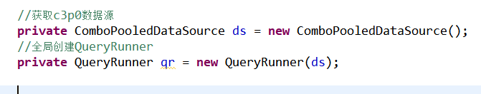
可以使用工具执行CRUD操作

DML
package com.offcn.dbutils;

import java.sql.SQLException;

import org.apache.commons.dbutils.QueryRunner;
import org.junit.Test;

import com.mchange.v2.c3p0.ComboPooledDataSource;

/**
* 说明：增删该
* @author 中公孙浩南
* 2019年7月19日 下午2:59:16
*/
public class DML {

//获取c3p0数据源
private ComboPooledDataSource ds = new ComboPooledDataSource();
//全局创建QueryRunner
private QueryRunner qr = new QueryRunner(ds);

/**
* 增加
* @throws SQLException
*/
@Test
public void saveCommodity() throws SQLException {

String sql = "insert into commodity (name,price,produce_time,up_down) value (?,?,?,?)";
Object[] ob = {"肥宅快乐水",2.5,"2019-07-19 15:15:42",1};
//使用DBUTILS执行增加
int i = qr.update(sql, ob);
System.out.println(i);
}

/**
* 修改
* @throws SQLException
*/
@Test
public void updateCommodity() throws SQLException {

String sql = "update commodity set name = ? where cid = 2";
//使用DBUTILS执行增加
int i = qr.update(sql, "维他命柠檬茶");
System.out.println(i);
}

/**
* 删除
* @throws SQLException
*/
@Test
public void deleteCommodity() throws SQLException {

String sql = "delete from commodity where cid = ? ";
//使用DBUTILS执行增加
int i = qr.update(sql, 3);
System.out.println(i);
}

}

DQL
ResultSetHandler接口 【是一个处理返回值的接口】
实现类有：
arrayHandler 【返回数据使用数组接收】
无论数据多少、只返回第一行
arrayListHandler【返回数据使用集合接收】
返回数组的集合
beanHandler【返回数据使用对象接收】
BeanListHandler【返回数据使用对象集合接收】
mapHandler【返回数据使用map接收】
ScalarHandler【接收单个数据】

package com.offcn.dbutils;

import java.sql.SQLException;
import java.util.Arrays;
import java.util.List;
import java.util.Map;

import org.apache.commons.dbutils.QueryRunner;
import org.apache.commons.dbutils.ResultSetHandler;
import org.apache.commons.dbutils.handlers.ArrayHandler;
import org.apache.commons.dbutils.handlers.ArrayListHandler;
import org.apache.commons.dbutils.handlers.BeanHandler;
import org.apache.commons.dbutils.handlers.BeanListHandler;
import org.apache.commons.dbutils.handlers.MapHandler;
import org.apache.commons.dbutils.handlers.ScalarHandler;
import org.junit.Test;

import com.mchange.v2.c3p0.ComboPooledDataSource;
import com.offcn.bean.Commodity;

/**
* 说明：
* @author 中公孙浩南
* 2019年7月19日 下午3:27:14
*/
public class DQL {

//获取c3p0数据源
private ComboPooledDataSource ds = new ComboPooledDataSource();
//全局创建QueryRunner
private QueryRunner qr = new QueryRunner(ds);

/**
* 使用arrayHandler接收返回数据【返回数据使用数组接收】
* @throws SQLException
*/
@Test
public void t1() throws SQLException {
String sql = "select * from commodity";
Object[] arr = qr.query(sql, new ArrayHandler());
System.out.println(Arrays.toString(arr));
}

/**
* 使用arrayListHandler接收返回数据【返回数据使用集合接收】
* @throws SQLException
*/
@Test
public void t2() throws SQLException {
String sql = "select * from commodity";
List<Object[]> list = qr.query(sql, new ArrayListHandler());
for (Object[] objects : list) {
System.out.println(Arrays.toString(objects));
}
}

/**
* 使用beanHandler接收返回数据【返回数据使用对象接收】*******
* bean ：豆，毫无价值的东西 IT：实例-封装的对象
* 作用：用来根据ID查询返回单个对象
* @throws SQLException
*
*/
@Test
public void t3() throws SQLException {
String sql = "select * from commodity";
Commodity commodity = qr.query(sql, new BeanHandler<>(Commodity.class));
System.out.println(commodity);
}

/**
* 使用beanListHandler接收返回数据【返回数据使用对象集合接收】*******
* 作用：多条数据返回使用
* @throws SQLException
*
*/
@Test
public void t4() throws SQLException {
String sql = "select * from commodity";
List<Commodity> list = qr.query(sql, new BeanListHandler<>(Commodity.class));
for (Commodity comm : list) {
System.out.println(comm);
}
}

/**
* 使用mapHandler接收返回数据【返回数据使用对象集合接收】*******
* @throws SQLException
*/
@Test
public void t5() throws SQLException {
String sql = "select * from commodity";
Map<String, Object> map = qr.query(sql, new MapHandler());
System.out.println(map.get("name"));
}

/**
* 使用ScalarHandler接收返回数据【接收单个数据】
* 作用：一般用来接收聚合函数的值或者单个列的值
* @throws SQLException
*/
@Test
public void t6() throws SQLException {
String sql = "select sum(price) from commodity";
Object object = qr.query(sql, new ScalarHandler());
System.out.println(object);
}
}

